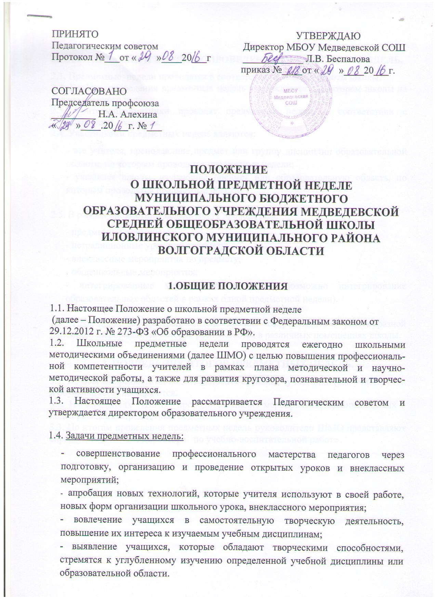

2. ОРГАНИЗАЦИЯ И ПОРЯДОК ПРОВЕДЕНИЯ ПРЕДМЕТНЫХ НЕДЕЛЬ.
2.1. Предметные недели проводятся в соответствии с планом работы школы.
2.2. График проведения предметных недель утверждается директором школы на начало учебного года.
2.3. Учителя-предметники проводят предметные недели в соответствии с утвержденным графиком.
2.4. Участниками предметных недель являются:
- все учителя, преподающие предмет или группу дисциплин образовательной области, по которым проводятся предметные недели;
- учащиеся школы, изучающие предмет или образовательную область, по которым проводятся предметные недели.

2.5. В рамках предметных недель могут проводиться:
- предметные олимпиады;
- нетрадиционные уроки по предмету;
- внеклассные мероприятия по предмету;
- общешкольные мероприятия;
- интегрированные мероприятия и уроки (возможно интегрирование образовательных областей в рамках одной предметной недели).

2.6. Проведение предметных недель должно сопровождаться разнообразной наглядной информацией, которая располагается в различных помещениях школы.

3. ПОДВЕДЕНИЕ ИТОГОВ ПРЕДМЕТНЫХ НЕДЕЛЬ.
3.1. По итогам предметных недель наиболее активные участники (как учителя, так и обучающиеся) поощряются.
3.2. На заседаниях ШМО проводится анализ мероприятий, организованных в ходе проведения предметных недель.
3.3. По итогам проведения предметных недель руководители ШМО представляют справку заместителю директора по учебно-воспитательной работе .

